Решительные
Единые
Классные
Оригинальные
Реальные
Достойные ребята представляют
СПОРТИВНЫЙ КЛУБ «РЕКОРД»

Лыжи, ГТО, футбол …
Каждый здесь себя нашел!
Вперед к достижениям твердо шагаем,
А клуб «Рекорд» нам помогает!
Установи свой РЕКОРД!

В 2016-2017 учебном году мы провели:
- «Веселые старты на снегу» для 1 классов
- «Веселые старты на снегу» для 2 классов
- «Веселые старты на снегу» для 3 классов
- «Веселые старты на снегу» для 4 классов
- «Веселые старты на снегу» для 1 классов
- «Веселые старты на снегу» для 5-7 классов
- Лыжные гонки (спринт) для 1 классов
- Лыжные гонки (спринт) для 2 классов
- Лыжные гонки (спринт) для 3 классов
- Лыжные гонки (спринт) для 5-7 классов
- Лыжные гонки (спринт) для 8-11 классов
- Пионербол для 5-7 классов
- Подвижные игры для 5-7 классов
- Стритбол для 10 -11 классов
Участвовали в фестивале спортивных клубов.

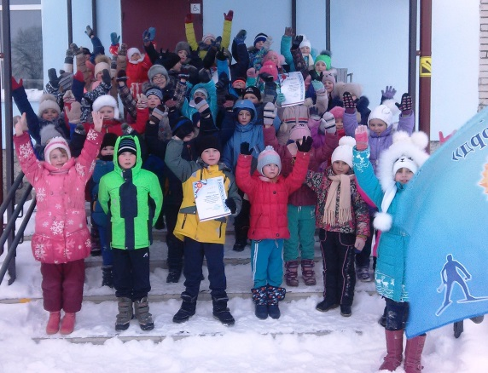
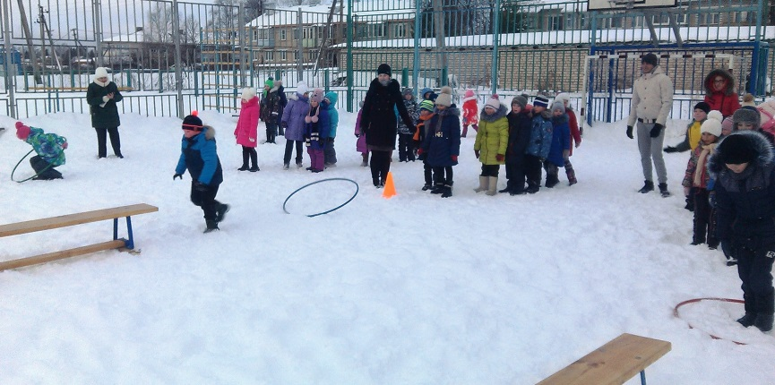
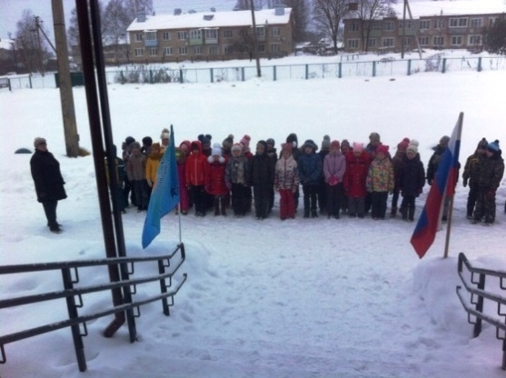
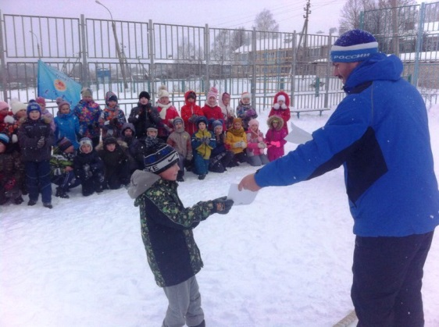

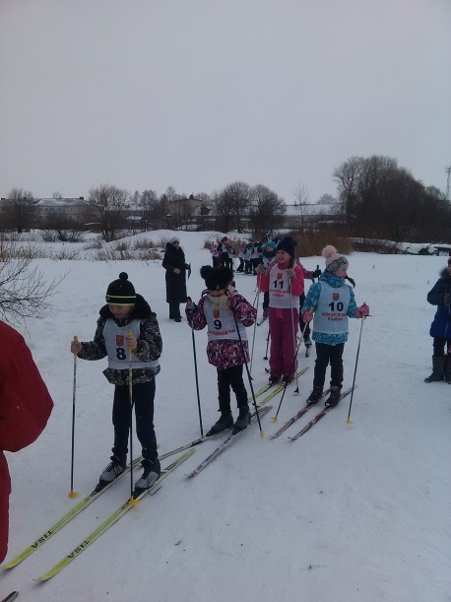
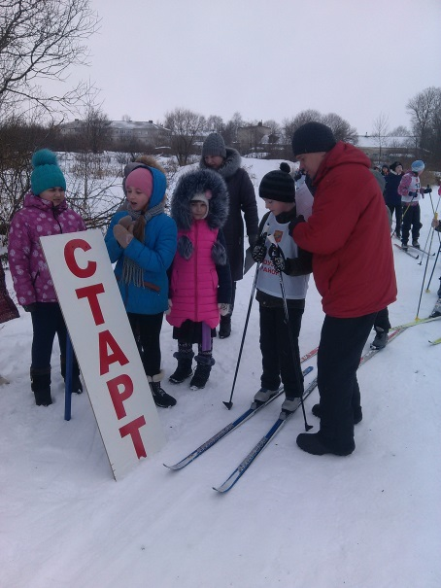

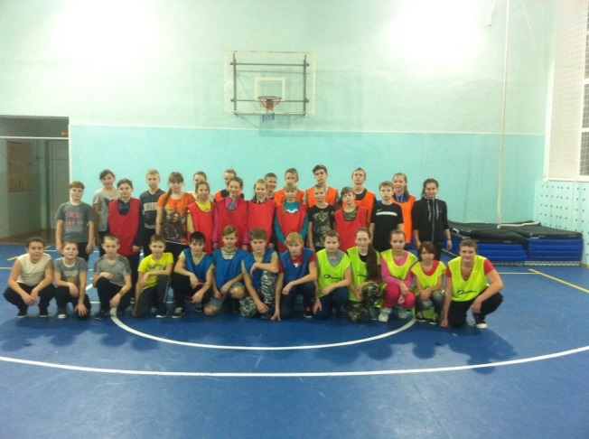

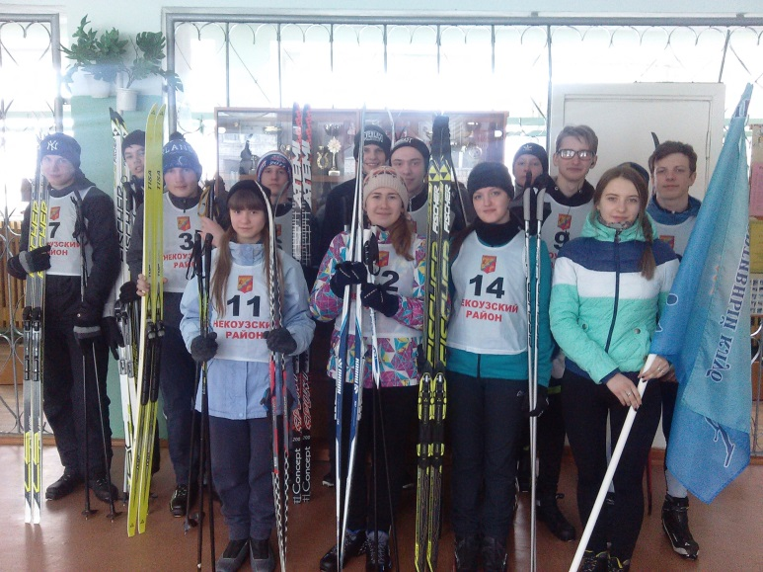
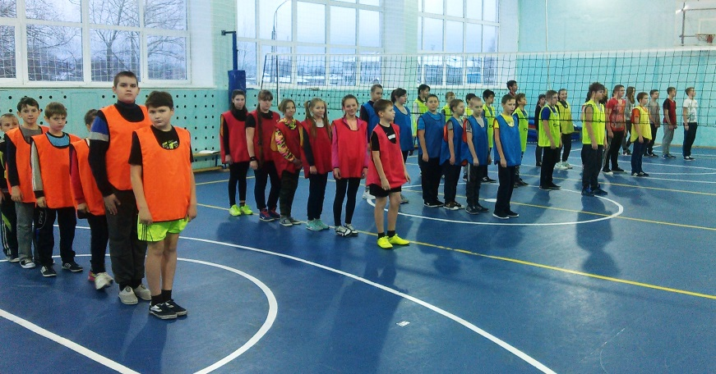
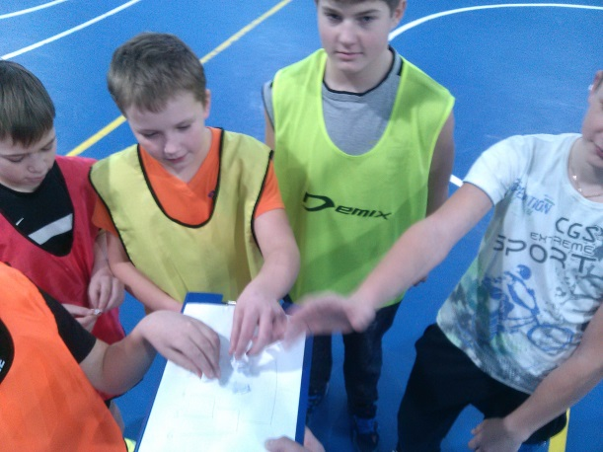

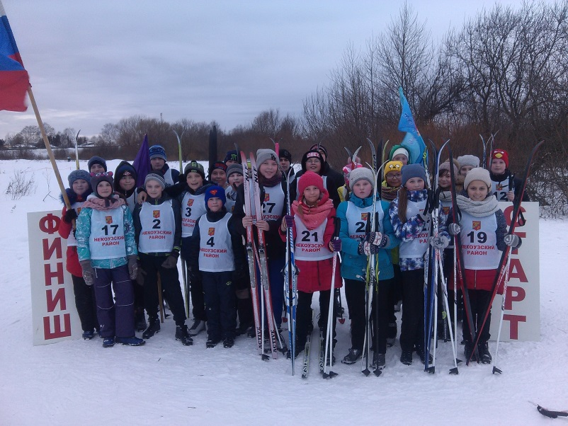

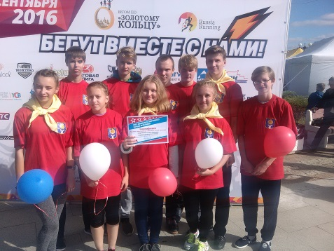
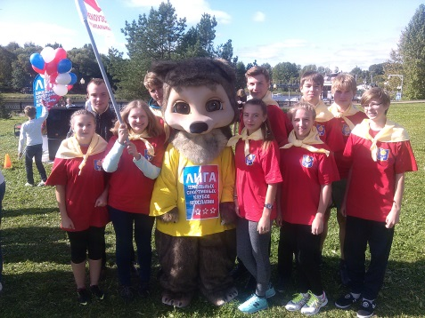

План работы школьного спортивного клуба «Рекорд» на 2017-2018 учебный год
№ | Месяц | Организационные мероприятия | Ответственный
1 | Сентябрь | 1. Заседание совета клуба «Рекорд»: · Утверждение совета клуба · Составление плана работы на учебный год · Распределение обязанностей | Председатель клуба «Рекорд»
 |  | 2. Консультации для родителей по вопросам физического воспитания детей в семье | Учитель физической культуры
 |  | 3. Проведение школьных соревнований по футболу среди учащихся 5-11 классов. | Учитель физической культуры, совет клуба
 |  | 4. Участие в районных соревнованиях по баскетболу | Учитель физической культуры
 |  | 5. Участие в районных соревнованиях по л/а кроссу | Учителя физической культуры
2 | Октябрь | 1.Проведение семинара «Подготовка юных судей и инструкторов по игровым видам спорта» | Учитель физической культуры, совет клуба
 |  | 2. Консультации для родителей по вопросам физического воспитания детей в семье | Учителя физической культуры
 |  | 3. Проведения школьного этапа Всероссийской олимпиады школьников по физической культуре | Учитель физической культуры
 |  | 4. Контроль за проведением физкультминуток | Администрация школы
3 | Ноябрь | 1. Организация и проведение дня здоровья | Учитель физической культуры, совет клуба
 |  | 2. Подготовка и проведение школьных соревнований по настольному теннису среди учащихся 5-11 классов | Учитель физической культуры, совет клуба
 |  | 3. Участие в районных соревнованиях по настольному теннису | Учитель физической культуры
 |  | 4. Подготовка и проведение школьных соревнований по волейболу среди учащихся 5-11 классов | Учитель физической культуры, совет клуба
 |  | 5. Участие в районных соревнованиях по волейболу | Учитель физической культуры
 |  | 6. Консультации для родителей по вопросам физического воспитания детей в семье | Учитель физической культуры
4 | Декабрь | 1. Контроль за проведением утреней гимнастики и физкультминуток | Администрация школы
 |  | 2. Проведение школьных соревнований по шахматам среди учащихся 5-11 классов. | Учитель физической культуры, совет клуба
 |  | 3. Участие в районных соревнованиях по шахматам | Учитель физической культуры
 |  | 4. Проведение школьных соревнований по баскетболу среди учащихся 5-11 классов. | Учитель физической культуры, совет клуба
 |  | 5. Участие в районных соревнованиях по баскетболу | Учитель физической культуры
5 | Январь | 1.Заседание совета клуба «Рекорд»:  · Подведение итогов за полугодие  · Отчет спортивно- массового сектора о проведенной работе  · Занятия физическими упражнениями и спортивные игры в начальных классах | Председатель совета клуба, ответственный за спортивно- массовый сектор
 |  | 2. Проведение школьных соревнований «Весёлые старты на снегу» среди учащихся 1-11 классов. | Учитель физической культуры, совет клуба
 |  | 3. Соревнования по лыжным гонкам среди 5-11 | Учитель физической культуры
6 | Февраль | 1. Подготовка и проведение спортивного праздника «А ну-ка парни», посвященного дню защитника Отечества. | Учителя физической культуры, совет клуба, классные руководители
 |  | 2. Подготовка и проведение «Мама, папа, я – спортивная семья» | Учитель физической культуры, учителя начальных классов
 |  | 3. Подготовка и проведение соревнований по пулевой стрельбе среди учащихся 5-11 классов | Учитель ОБЖ
7 | Март | 1. Подготовка и проведение спортивного праздника «А ну-ка девушки», посвященный празднику 8 марта | Учителя физической культуры, совет клуба, классные руководители
 |  | 2. Организация работы по месту жительства учащихся:  · Инструктаж инструкторов - общественников  · Помощь в оборудовании спортивных площадок · Помощь в проведении спортивных соревнований | Учитель физической культуры
8 | Апрель | 1. Семинар с инструкторами- общественниками из числа учащихся 8-10 классов | Учитель физической культуры
 |  | 2. Участие в районных соревнованиях по лёгкой атлетике. | Учитель физической культуры
9 | Май | 1. Итоговое заседание клуба «Рекорд»  · Подведение итогов года  · Отчет председателя совета клуба  · Составление плана на следующий учебный год  · Организация секций на следующий учебный год | Совет клуба
 |  | 2. Участие в районных соревнованиях «Кожаный мяч» | Учитель физической культуры
 |  | 3. Организация и проведение общешкольного похода | Учитель физической культуры, совет клуба
 |  | 4. Участие в районном турслёте. | Учитель физической культуры

